ეპიდსიტუაცია
20.06.2020 09:00 სთ

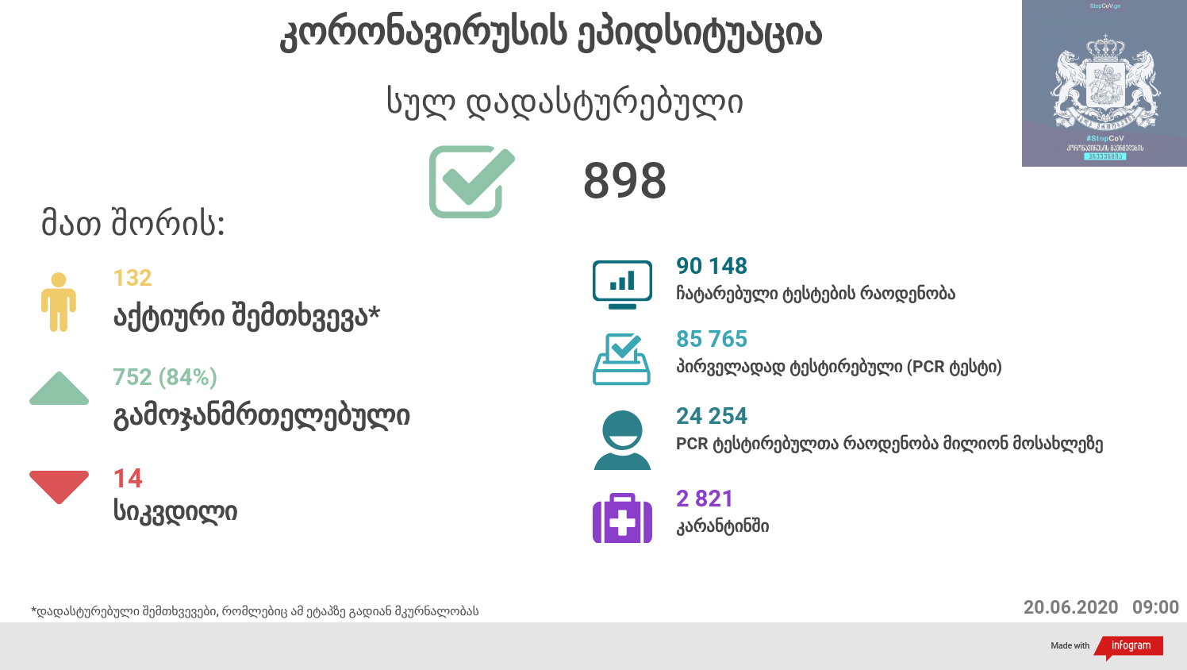

საქართველო
20 ივნისს ტესტირების მონაცემები (ბოლო 24 საათი):
- ლუგარის ცენტრი (თბილისი) 587 ნიმუში (განმეორებითი 0)
- ცენტრის იმერეთის სამმართველო (ქუთაისი) 275 ნიმუში (განმეორებითი 0 )
- ცენტრის აჭარის სამმართველო (ბათუმი) 212 ნიმუში (განმეორებითი 0)
- სს ინფექციური პათოლოგიის, შიდსისა და კლინიკური იმუნოლოგიის სამეცნიერო-პრაქტიკული ცენტრი 36 ნიმუში (განმეორებითი 3)
- შპს ნეოლაბი 97 ნიმუში (განმეორებითი 1)
- შპს „სალიხ აბაშიძის ინფექციური პათოლოგიის, შიდსის და ტუბერკულოზის რეგიონული ცენტრი“ 69 ნიმუში (განმეორებითი 0)
- შპს სამედიცინო ცენტრი ციტო 0 ნიმუში (განმეორებითი 0)
- სს „მეგა-ლაბი“ 28 ნიმუში (განმეორებითი 0)
- შპს მოლეკულური დიაგნოსტიკის ცენტრი (CMD LAB) 43 ნიმუში (განმეორებითი 0 )
- გარემოსა და სოფლის მეურნეობის სამინისტროს ქუთაისის ზონალური დიაგნოსტიკური ლაბორატორია 25 ნიმუში (განმეორებითი 0 )
- ზუგდიდის ინფექციური საავადმყოფო 141 ნიმუში (განმეორებითი 4)
- „ავერსის“ კლინიკა 87 ნიმუში (განმეორებითი 9)
- შპს ნიუ ჰოსპიტალს 116 ნიმუში (განმეორებითი 0)
- სს „ტუბერკულოზისა და ფილტვის დაავადებათა ეროვნული ცენტრი“ 4 ნიმუში (განმეორებითი 0)
- სსიპ „თბილისის სახელმწიფო სამედიცინო უნივერსიტეტის პირველი საუნივერსიტეტო კლინიკა“0 ნიმუში (განმეორებითი 0)
- შპს მედ დიაგნოსტიკა 145 ნიმუში (განმეორებითი 0)
- შპს „თამარის დასახლების საოჯახო მედიცინის ცენტრი“ 51 ნიმუში (განმეორებითი 0 )
- ონკოლოგიის სამეცნიერო კვლევითი ცენტრი 134 ნიმუში (განმეორებითი 2)
სულ 2050
აქედან 2031 პირველადი ნიმუში
სულ ჯამში 30.01.2020-დან დღემდე გამოკვლეულია 85 765 შესაძლო შემთხვევის პირველადი ნიმუში.
ლაბორატორიის დატვირთვა 30.01.2020-დან შეადგენს 90 148 ნიმუშს (შესაძლო და განმეორებითი ნიმუშები).
დადასტურებულია 898 შემთხვევა
ახალი დადასტურებულია 3, 1 დადასტურებულ შემთხვევასთან კონტაქტი (კირაჩ-მუღალო), 1 ბოლნისის შემთხვევა, 1 სატვირთო ავტომობილის მძღოლი.
6 ნიმუში რჩება კვლევაში და მათი გადამოწმება მიმდინარეობს ლუგარში
სიკვდილი 14
ლეტალობის მაჩვენებელი 1.56%

20 ივნისის (09:00) მონაცემებით, სულ ჯამში დაფიქსირებულია 8,765,394 შემთხვევა, მსოფლიო მასშტაბით 213 ქვეყანაში, აქედან:
გამოჯანმრთელდა 4,627,844
დაფიქსირდა სიკვდილის 462,681 შემთხვევაში
საქართველოს სამეზობლო ქვეყნების, ევროპასა და მსოფლიოში ყველაზე დასენიანებული ქვეყნების მონაცემები, 20.06.2020
ქვეყანა | სულ დადასტურებული შემთხვევები | სულ სიკვდილის შემთხვევები | ლეტალობის მაჩვენებელი (%)
ამერიკა | 2,234,471 | 119,941 | 5.37
ბრაზილია | 960,309 | 46,665 | 4.86
რუსეთი | 553,301 | 7,478 | 1.35
ინდოეთი | 367,264 | 12,262 | 3.34
გაერთიანებული სამეფო | 299,251 | 42,153 | 14.09
ესპანეთი | 291,763 | 27,136 | 9.30
პერუ | 240,908 | 7,257 | 3.01
იტალია | 237,828 | 34,448 | 14.48
ჩილე | 195,051 | 9,185 | 4.71
ირანი | 190,179 | 8,927 | 4.69
გერმანია | 184,449 | 3,615 | 1.96
თურქეთი | 182,727 | 4,861 | 2.66
პაკისტანი | 160,118 | 3,093 | 1.93
მექსიკა | 159,793 | 19,080 | 11.94
საფრანგეთი | 158,174 | 29,575 | 18.70
საუდის არაბეთი | 141,234 | 1,091 | 0.77
ბანგლადეში | 99,853 | 8,254 | 8.27
კანადა | 98,489 | 1,305 | 1.33
კატარი | 83,293 | 4,634 | 5.56
სამხრეთ აფრიკა | 83,890 | 1,737 | 2.07
ბელორუსია | 57,333 | 337 | 0.59
უკრაინა | 34,984 | 985 | 2.82
ერაყი | 27,352 | 925 | 3.38
ისრაელი | 20,339 | 304 | 1.49
ყაზახეთი | 16,779 | 113 | 0.67
სომხეთი | 19,157 | 319 | 1.67
მოლდოვა | 13,556 | 450 | 3.32
აზერბაიჯანი | 11,767 | 143 | 1.22
უზბეკეთი | 5,946 | 19 | 0.32
ყირგიზეთი | 2,789 | 32 | 1.15
საქართველო | 898 | 14 | 1.56

(წყარო:-https://www.worldometers.info/coronavirus/)

